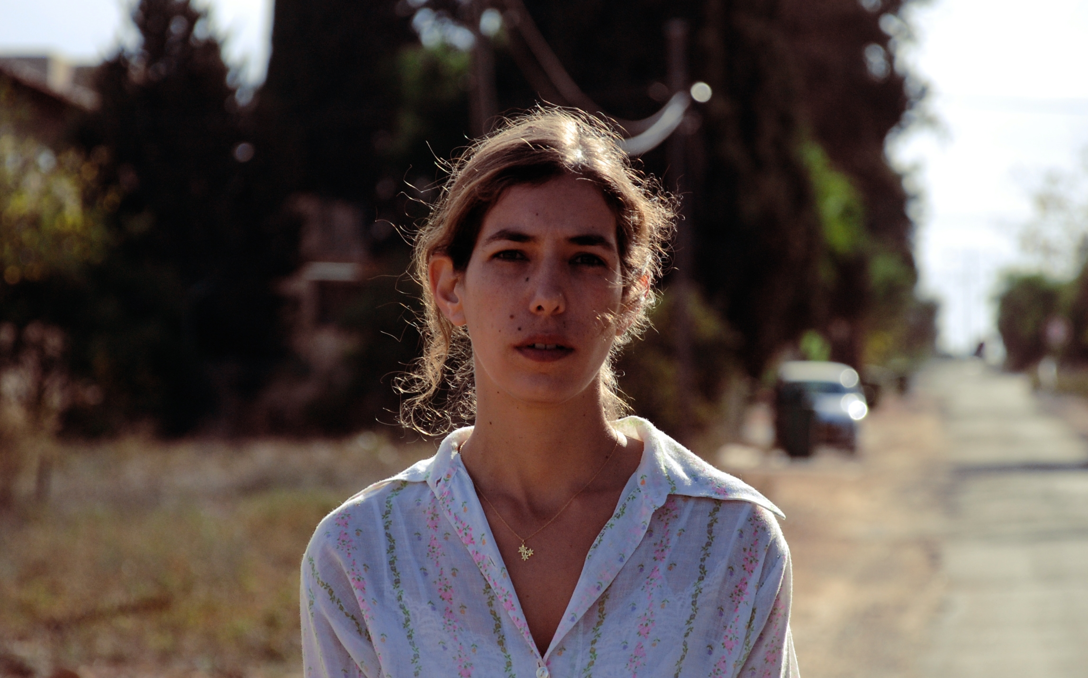
שירלי קונס / מחוץ לתמונה

ראה כמה יפה האור בחוץ / ואנחנו בחוץ /ואנחנו מחוץ לתמונה
סינגל בכורה מאלבום הביכורים של שירלי קונס
לשירלי קונס יש יצירה מיוחדת שמצליחה לעורר הדים עוד בטרם יצאה לעולם באופן רשמי.
מחוץ לתמונה, סינגל הבכורה מהEP שנושא את אותו השם מציג לעולם את שירלי בדיוק מפעים: הקול הנוגע וההגייה המושלמת, עבודת הגיטרות (של ערן זמיר) שמצליחות כמו בשיר טוב ללבות ולהרגיע את הסיפור והמילים שכל אחד יכול למצוא את עצמו בהן. מילים שנעות בין שירים לשירה ומוזיקה שנעה בחופשיות בין עולם הפולק והרוק.
האלבום, שעוד טרם יצא באופן רשמי לאוויר העולם, כדרכם של דברים איכותיים, עורר תגובות וביקורות חמות ברשת. מהשירים שעשו לנו את השבוע של מוזיקה נטו ועד המילים היפות שנכתב בבלוג צפן חדש בעברך y99)): "שירלי קונס היא זמרת, כותבת, מלחינה, ייחודית ו'מחוץ לתמונה' שיר הנושא, הוא, מסיבה טובה מאד כזה. אחד הקטעים היותר טובים ששמעתי בעברית באלפי השנים האחרונות למרות שנולדתי אמש. קטע שנבנה באמנות רבה מפתיחה איטית וסבלנית לגיטרות וקולות רקע חתרניים דרך מעברי מנהרה יפים. הקטע הזה מחייב ציטוט נרחב יותר מתוכו :
"קיבלנו בדיוק את מה שביקשנו
אבל לא ביקשנו את מה שרצינו"
הפקה מוזיקלית: יונתן לויטל ושירלי קונס
שותפים בהקלטות: קרן טפרברג (תופים) יונתן לויטל (בס) ערן זמיר (גיטרה)
את שירלי אפשר לראות עם הלהקה: ערן זמיר (גיטרה חשמלית) עידו אשד (תופים) ותם מוכיח (בס)
הופעות קרובות :25/1/2011 לבונטין
8/2/2011 קפה אברם ירושלים אורח מיוחד: איתמר רוטשילד

